Приложение В
Структура сайта

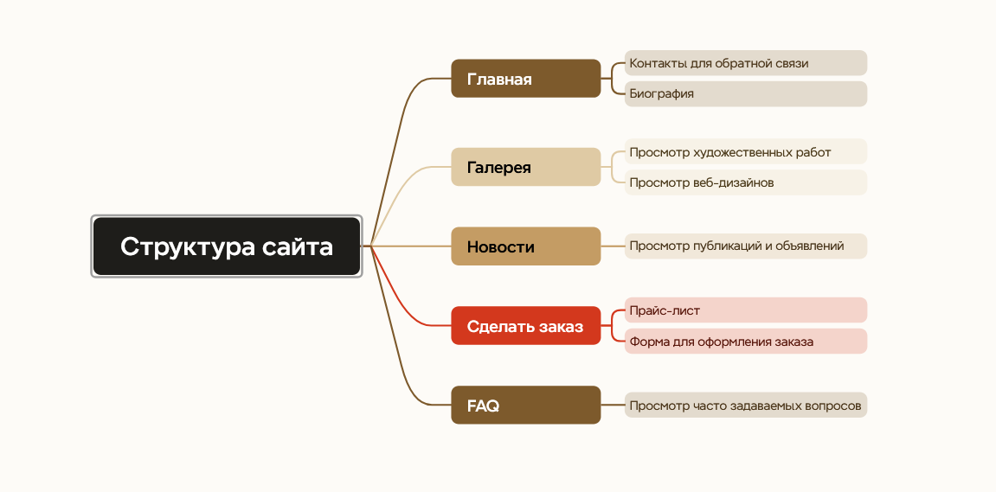
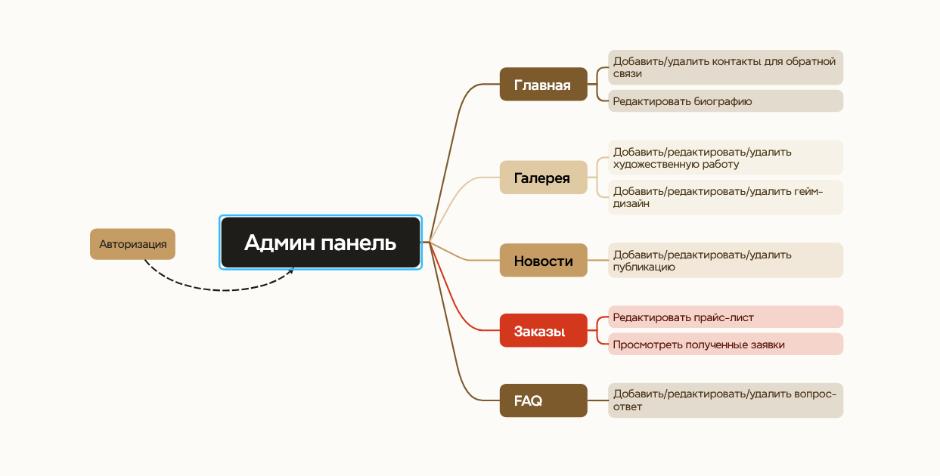
Рисунок П.В.1 – Структура сайта

